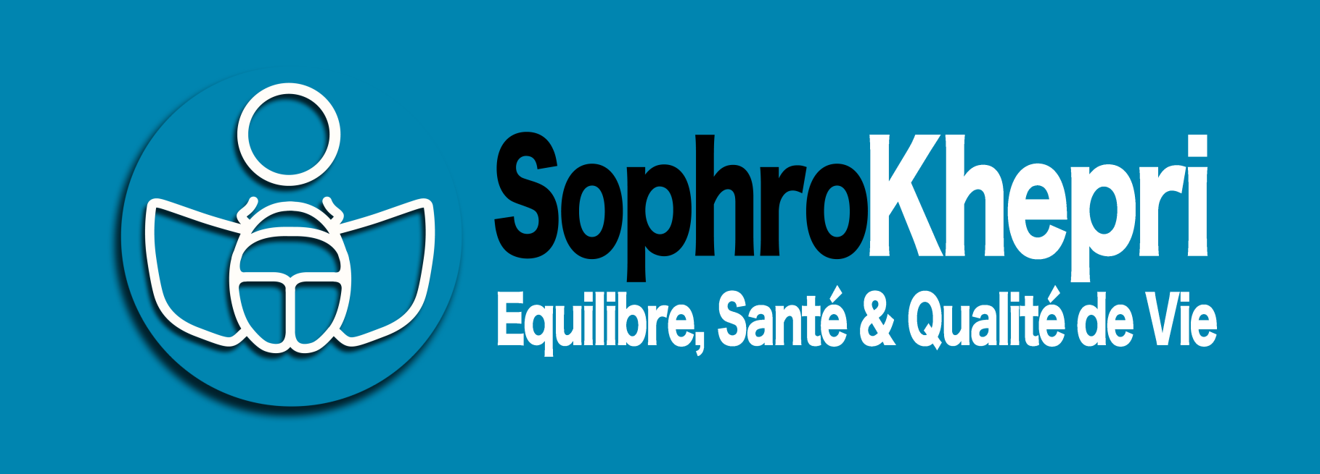

***Accompagnement Individuel & Collectif***

***ESPACE ENTREPRISES***

***Pour la Santé et la Qualité de Vie au Travail***

**Centre Mieux-être et de Médecines douces**

**Développement personnel et Vie professionnelle de qualité**

**onnelle - Famille - Couple - Santé**

**Annonce ANDRH supplément SQVT juin 2016**

**Objectif du message** : convaincre les DRH de proposer aux managers de venir se former et présenter à vos collaborateurs nos prestations pour gérer leur stress et les formules d’accompagnement pour concilier performance et santé au travail. La promesse moins d’absentéisme et prévention des risques psycho-sociaux. Regain de motivation, productivité et retour sur investissement assurés.

**Notre engagement :**

Avec **l’Instant Break**, chaque salarié et manager devient **acteur** de son **bonheur au travail** tout en gardant son **efficacité**.

Nous proposons des **pistes de solutions** pour appréhender **stress et burn’out** et profiter d’une **vie personnelle de qualité.**

**Comment**: Par la formation, l’information et la pratiques de techniques thérapeutiques efficaces à effets immédiats sur le stress

**Quoi :**

* Des **solutions** **pour décompresser** et profitez d’une **vie personnelle de qualité** grâce àdes pratiques de gestion du stress à effets immédiats. Des modules sur mesure sont étudiés en fonction du nombre de salariés et des risques professionnels liés à votre secteur d’activité en tenant compte du DU (document unique).
* Des **formations** en management de la santé au travail (gestion de conflit, enjeu des RPS, …), **conférences** sensibilisation aux neurosciences, **groupes de paroles** autour de thématiques de qualité de vie au travail (notamment : « sortir du burn-out »)

**Nos activités :**

**Ateliers collectifs liés au bien-être**

Sophrologie

Auto massage

Yoga du rire

Relaxation

Méditation

Yoga

**Prestations individuelles pour :**

Les douleurs chroniques les TMS (troubles musculo-squelettiques

Massages assis ou allongés

Réflexologie plantaire

Chiropractie

Ostéopathie

Pour les troubles anxieux, fatigue chronique et stress

Nutritionniste

Hypnothérapie

Sophrologie

**Accompagnements spécifiques individuels :**

Coaching

EFT

Reconstruction post burn-out, réintégration en entreprise après une longue absence, repositionnement professionnel, bilan de compétence, assistance maintien et retour à l’emploi.

**Quand :** **Temps de pause**, entre travail et domicile, au **Centre SophroKhepri,** sur réservation ou sur le lieu professionnel aux moments de votre choix, avec étude préalable.

**Où :** Dans le Centre pluridisciplinaire du Mieux-Etre SophroKhepri, du Val de Marne à 10 min de la gare du Nord, au pied du RER E de Nogent le Perreux ; ou dans vos locaux avec étude préliminaire.

Notre Centre est un lieu d’écoute dédié aux salariés d’entreprises où chacun peut se faire accompagner en toute confidentialité hors du champ professionnel en cas de souffrance psychique, de stress ou de troubles anxieux.

**Par Qui :** **SophroKhépri** s’appuie sur une équipe d’experts en méthodes thérapeutiques, de consultants et coachs certifiés, ayant tous une expérience significative de l’entreprise.

**Pour Qui :** les salariés et managers

**Pourquoi :** Permettre aux salariés et managers de faire un break, au sein de votre structure, afin d’optimiser le bien-être au travail, garder santé, dynamisme et efficacité.

**Un offre découverte  Instant Break :** En fonction de la taille de votre structure et du temps dont vous disposez (de 2H minimum à 1 journée ou plus, de manière ponctuelle, événementielle ou récurrente).

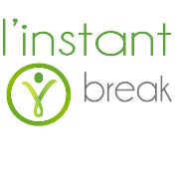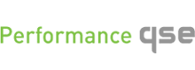

**Un projet novateur proposé grâce à la synergie de deux structures :**

SCOP spécialisée en audits organisationnels et diagnostics, management et prévention des risques professionnels

Centre de Mieux-Etre et plateforme de thérapeutes certifiés et expérimentés en QVT (Santé et Qualité de vie au Travail)

* 
* Un passé en entreprises sur des fonctions de Responsable Recrutement et Formation, Consultante en Ressources Humaines,
* Une appétence prononcée pour l'animation de groupes, une pédagogie active et interactive qui invitent les stagiaires à devenir acteurs de leur vie.
* Une trentaine d'années en relations humaines et relation d'aide et développement personnel. A été Responsable des Ressources humaines et coach interne au sein de grands groupes,
* Sophrologue praticienne de l'ESSA (Ecole Supérieure de Sophrologie Appliquée) à Vincennes,
* Formée aux méthodes de thérapie brève du Dialogue Intérieur créée par Hal et Sidra Stone et à l'EFT (Emotional Freedom Technique) en France auprès de Jean-Michel Gurret.
* [www.sophrokhepri.fr](http://www.sophrokhepri.fr)

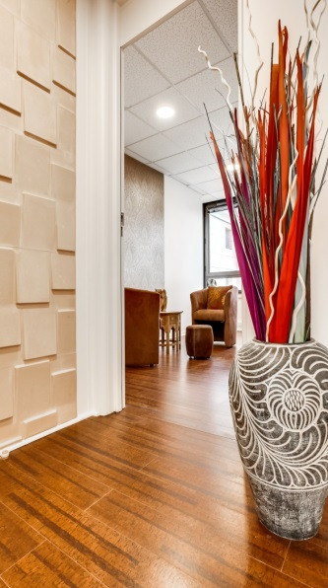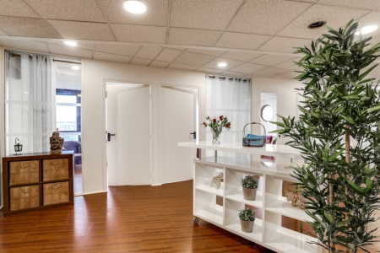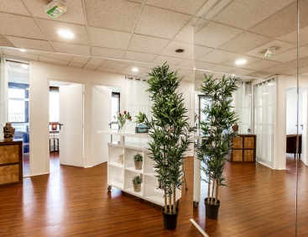



SCOP spécialisée en audits organisationnels et diagnostics, management et prévention des risques professionnels

Centre de Mieux-Etre et plateforme de thérapeutes certifiés et expérimentés en QVT (Santé et Qualité de vie au Travail)

**Un projet novateur proposé grâce à la synergie de deux structures :**

**ACCROCHE :**

Aider vos salariés à revenir et à rebondir !

Offrez un lieu d’écoute spécifique pour des situations professionnelles difficiles à des salariés fragilisés ou en situation de crise.